Смена пользователя

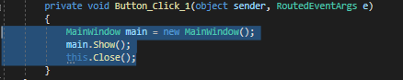

Вывод таблицы

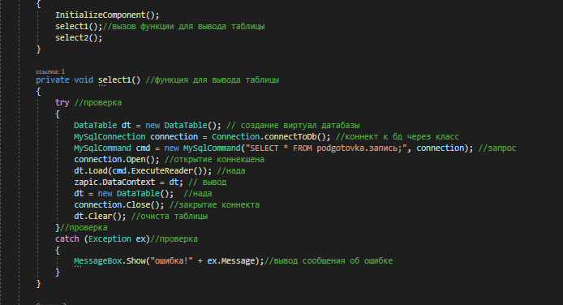

Класс подключения

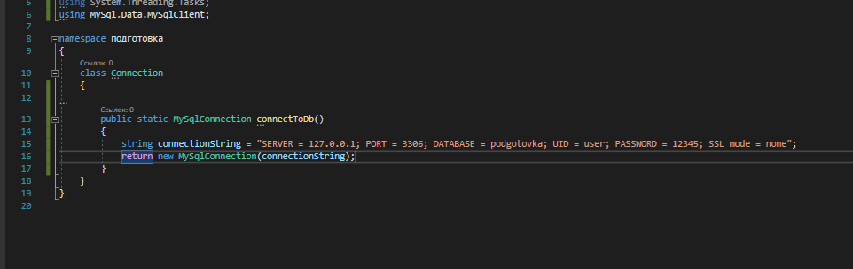

Прописываем в гриде для вывода данных



Авторизация 